MANG Quentin

BONNET Corentin

MODELISATION DES DONNEES – MODULE 1

Parcours pédagogique Section 4 : Extension Merise/2.

CAS TO COOK :

1)

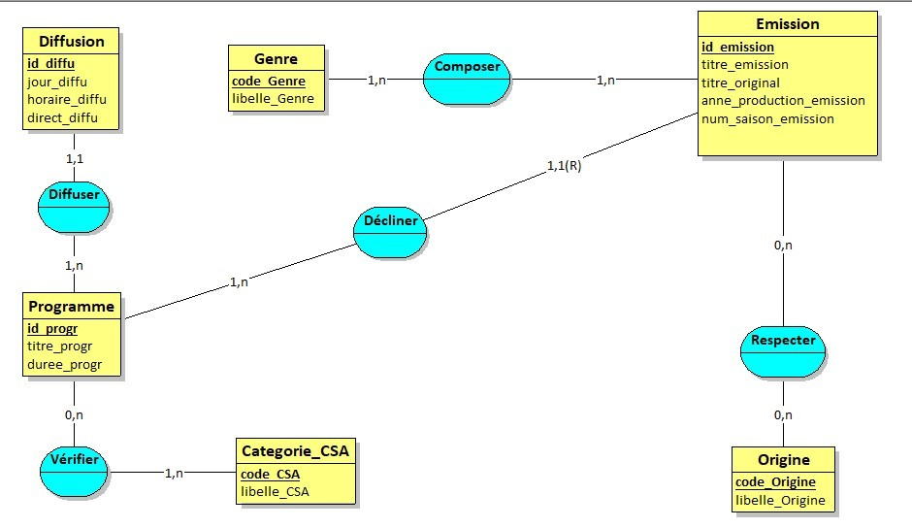

CAS SIVOIX : MCD :

MANG Quentin

BONNET Corentin

VIP (**id_vip**,nom,prenom,nationalité,date_naissance,spécialité,date_décès)

Marier (***#id_vip1,#id_vip2***,lieu,*#dateAffaire*,circonstance)

Calendrier (**dateAffaire**)

AvoirLiaison(***#id_vip1,#id_vip2***,l*#dateAffaire*)

Consacrer (***#id_vip,#idArticle***)

Article(**idArticle**,***#idRevue***,resume,titre,NumPageDebut)

Photo(**idPhoto**,dateRealisation,nomPhotographe,agenceDePresse,lieu,circonstances)

estPresent (***#id_vip,#idPhoto***)

revue (**idRevue,**datePublication**)**

publier(***#idArticle,#idRevue,#idPhoto***,numeroPage)